機能説明：

予約の枠の管理機能ということで、お客さんがGDWの問診を予約するんだけど、GDWの問診とか、フォローアップ（ちょっとかなあ～）予約ができる時間帯と時間帯の担当者のリストを作るために予約枠管理機能というのをつくります。

例:

時間=2020/07/07, 15:00~15:45, 担当=乙崎(リストから選択),内容=GDWの問診(リストから選択),備考=GDWの初回問診を行う

項目説明：

時間: 入力項目、Fromの日時とTo日時

担当: リストから選択(CSのメンバーはリストに出て、リストの中から人を選べる)

内容: 1.リストから選択(内容もリストの中から選択でサンプルとGDWの問診とGDWのガイダンスとしています)

　　2.この内容は増えるかもしれないので、マスターデータとして、テーブルに保存する。

　　3.テーブルに存在しているものだけ予約できるように

　　　マスターは表示区分みたいなの作りましょうか

　　　マスターテーブルを管理する機能はいらない。

備考:入力項目（テキスト入力１０００文字まで：CSのユーザーのみのメモの機能）

　　入力できるようにしておきます

QA1:

T:この予約の機能は利用する方はコールセンターの方ですか？

O:電話して予約する場合と、あと画面に出して予約する場合二つがある。

　画面がwebの方secure サイトですね

QA２：

T:secure サイトの予約画面の表示形？

O:コールセンターの方のリストは出ない、単純に日付とタイミングだけ入力します。

　内容もスキュアーサイトの予約画面にも表示されます

　備考は特にCSの人だけ見ます

QA３

T:この機能は何でしょうか？

O:この機能は予約できる時間を作成する機能、登録された予約できる時間帯はsecure サイトの画面に表示されます、そしてお客さんがその中から選択できる。

QA３：

T:重複か同じタイミングで複数のCSの方空いているであれば、どうなりますか？

例：

入力時間＝20200707083000,20200707 15:00-15:45,担当=乙崎,内容＝GDW問診,備考＝GDW初回問診を行う,顧客＝809003

入力時間＝20200707083001,20200707 15:00-15:45,担当=中村,内容＝GDW問診,備考＝GDW初回問診を行う,顧客＝null

入力時間＝20200707083002,20200707 17:00-17:45,担当=中村,内容＝GDW問診,備考＝GDW初回問診を行う,顧客＝null

T:１5:00-15:45複数の方にこれがあったら、secure サイトのほうはどうなりますか？

O：空いてるとしては時間は一つ、でも、予約できるの人数は二人

　　例えば、予約したお客さんがこれが入ってればあと1人予約できる。

QA4:

T:どうゆう風にguideしますか？例えばCSの方が予約枠の管理機能によって予約できるの枠を入力してDBに保存します。これは同じタイミングでお二人がいます。お客様からWEBサイトで予約すると、この順位、順番はどうなりますか？

O：予約枠の入力時間、担当者の名前の順番。

QA５：

T：スキュアサイト側の予約機能は空いている枠がないと予約できない？

O：できない、予約はまずこの予約管理機能から始まります。で入力するんで。

あと、管理者画面の中でもお客様をassignして、予約することもできるようにします。

O:電話で予約可能。で登録した枠、さっきの予約枠の変更と削除も行えるようにします。なんだけど、もし、既にお客さんが入ってる、assignされてる場合というふうには、warningをだすようにしましょう。

予約お客さんを開くぬ消すのをまずいので、warningをだして、問題ない場合は削除する。

で先の備考の所もあとから変更はできるようにしましょう。

再質問：変更、削除機能は、自分で作ったものだけですか？やる人はCSだけですか？

どんな項目を変更、削除できますか？時間と担当

お客は削除だけと思います。

------------------------------------------------------------------------------------------------------------------------

QA６

T:予約枠の管理機能は直接にCCSの画面に作ったほうがいいじゃないですか？

O:いいです

QA7:

O:　web DBと連携は？CCSの方はこの予約枠の一覧とかは必要です

T:　それでもweb DBと連携はリンクでやる、CCSの関連、CCSの方はこの予約枠の一覧とかは必要ですね。

データの連携は、DBリンクで直接に参照すれば、たぶん両方参照する

secure siteの予約のデータはweb DBに保存しておく、でも予約可能枠のデータはCCSのDBに、でお互いに参照しておいて。

QA8:

O:予約枠に予約されたっていう情報はどうやって取りましょうか？

T:予約された情報はweb DBの中にビューをつい、ビューで権限をCCSのユーザーIDにビューをすれば

O:分かりました。だからwebでお客さんが予約した場合、web DBから、CRM　DBのレコードをupdateする？

T:ですけど。予約枠の削除機能、変更のほうはどうしますか？

webもととなるテーブルはCRMデータベース

T:いえ、直接データの更新などはしないで、

O:しない？

T:予約枠の機能はCCSの中のデータだけ更新しておきます。

secure siteの予約機能はweb DBのデータだけ更新します。

参照するには、両方参照しますので、例えば、そもそもこのお客様すでに予約しておきました。ですけど、CSの方はすでにアサインした予約枠を削除しました。削除されたので、お客様、あれ、お客様、secure siteはたぶん予約の一覧とかは表示されますか？

O:お客さんの予約されたところだけ表示

T:削除されたので、お客さまの画面に表示された時は、この枠がないので

O:表示しない

T:表示されない

O:はい

T:　すれば、大丈夫ですね、なのでデータの更新はそれそれのDBに行って、参照はお互いに参照します、たぶん大丈夫です。

O:　はい、更新は？更新は大丈夫ですか？

T:更新は、更新も大丈夫と思います。

O:あと先といった電話で予約するところ？CS側入力

T:secure site側の画面表示は直接このCCSのDB参照しますので、もしその枠はすでに、assignされたっら、可能の枠から外して、該当お客様の画面に予約できている、表示はできます。たぶん大丈夫です。試走しながら

O:ちょっとやていますか？

T:はい、確認いきますので

O:はい、分かりました。

これはお客さんがWEBじゃなくてお客さんが電話してきってCSの人が入力する機能です。

[2１ :38 ]

T:はい、というのは、予約レコードはWEB　サイト側もありますし、CCSのDBにあります。

O:そうです。

T:　DBのデータを検索、.....両方参照すれば、

O:はい、分かりました。

　ほかは大丈夫ですか？

T:はい、実装するにはたぶんまず、CCS側のDBの設計ができますたら、WEB　DBの方もそのテーブルのデザインによって、WEB　DB側のテーブルを設計します。

O:はい、分かりました。

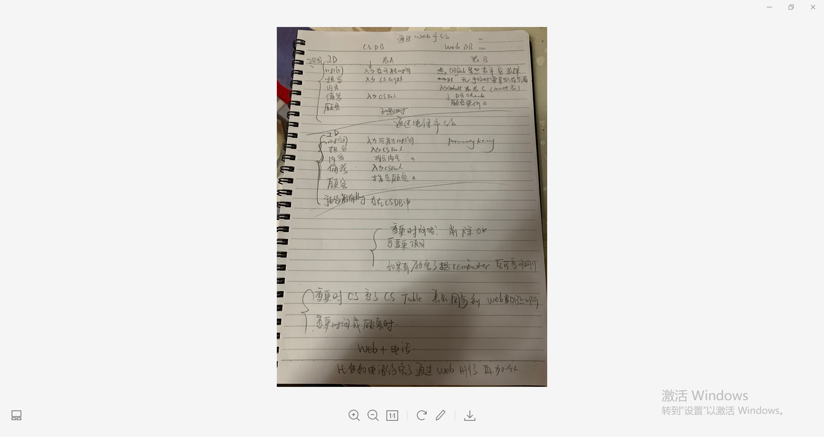

QA９：

例えば、CSの方は二つの枠間入力されました。１５時から１５時半で一つ、もう一つは１５時半から１６時、この二つを入力しましたけど、例えば、前の枠はあるお客様は予約しておきました。後ろの枠の別のお客様は予約しました。でも、前のお客様は30分間でたりない、たりなかった

T:　secure site側の時間帯は自由で選択できますか？

O：secure site側はお客様は自由に時間帯を入力できない

CSがコントロールします。足りる時間帯の枠を入力して、お客さんこのリストにある

所から選ぶ。この場合、表示されるの、この二つです、出時選ぶ

QA10

例：secure siteの予約画面はたぶんこのようなケースはあります。で、このお客さまはその予約できる一覧、可能の枠の一覧は表示されます。でも、そのお客様はある枠は選択しましたけど、で確認した時はこの枠は別のお客様しておきましたので、エラーになりますか。

O:はいエラーです。同時に取りにいた時はエラーで、遅い方がエラー

TODO

T:ほかは大丈夫と思います。

O:今デジタル画面がもうできてるとお思いますので、確認します。

　次回会議で検討します。